UNIVERSIDAD DE CARABOBO
FACULTAD DE CIENCIAS DE LA EDUCACIÓN
DEPARTAMENTO DE ARTES Y TECNOLOGÍA EDUCATIVA
TRABAJO ESPECIAL DE GRADO

SOFTWARE EDUCATIVO SOBRE EL PARQUE ARQUEOLÓGICO “PIEDRA PINTADA” DIRIGIDO A ESTUDIANTES DE EDUCACIÓN MENCIÓN ARTES PLÁSTICAS DE LA UNIVERSIDAD DE CARABOBO.

Autoras:
Br. Edimar L. Eusebio S. C.I.: 20.697.773
Br. Isabel L. Nieves C. C. I.: 21.153.909

Tutora:
Prof. (a) María Blanca Rodríguez

Bárbula, Agosto 2015

Dedicatoria

A DIOS, EL SER SUPREMO, es el guía que ilumina nuestra existencia
A NUESTROS PADRES, HERMANOS Y SOBRINOS por brindarnos su apoyado constante en el logro de nuestros objetivos.
A EL PROFESOR, Luis Sierra por ser un excelente guía y ser humano.
A todas y cada una de las personas que de alguna u otra manera, contribuyeron a que lográramos esta meta, y que nos ha permitido crecer intelectualmente como persona y como ser humano.

Agradecimiento

A Dios Todo poderoso, por guiar nuestros pasos hacia el éxito, Les agradecemos a la Universidad de Carabobo, especialmente a la Facultad de Ciencias de la Educación por abrir las puertas al conocimiento y ser una gran familia.
En especial a nuestras madres, por su apoyo incondicional durante nuestra carrera.
A la Universidad de Carabobo, por haberme dado el privilegio de formar parte de esta prestigiosa casa de estudio.
A los profesores de la mención Artes Plásticas, en especial a Miguel Cabrera por sembrar en nuestro corazón la semilla del conocimiento

A Todos Gracias

Índice General
pp.
DEDICATORIA …………………………………………………….……. II
AGRADECIMIENTO………………………………………………….…… III
LISTA DE CUADROS………………………………………………..…….. VI
LISTA DE GRÁFICOS……………………………………………………… VII
RESUMEN…………………………………………………………………… VIII
INTRODUCCIÓN……………………………………………………………. 1

CAPÍTULO I: EL PROBLEMA
Planteamiento del Problema…………………………………………… 3
Objetivos de la Investigación………………………………………….. 5
Justificación de la Investigación……………………………………….. 6
CAPÍTULO II: MARCO TEÓRICO
Antecedentes……………………………………………………………. 8
Bases Teóricas…………………………………………………………… 9
Bases Legales……………………………………………………………. 13
Definición de Términos Básicos…………………………………………. 14
Tabla de Operacionalización de Variables…………………………….. … 15
CAPÍTULO III: MARCO METODOLÓGICO
Tipo y Diseño de la Investigación………………………………………… 16
Población…………………………………………………………………. 16
Muestra………………………………………………………………….. 16
Técnica e Instrumento de Recolección de Datos…………………………. 17
Validez y Confiabilidad del Instrumento……………………………….. 17
Técnica de Análisis de los Datos……………………………………….. 19
CAPÍTULO IV: ANÁLISIS E INTERPRETACIÓN DE LOS RESULTADOS
Análisis e Interpretación de los Resultados……………………..…….… 20
Conclusión del Diagnóstico……………………………………..…….… 34
CAPÍTULO V: LA PROPUESTA
Diseño de la Propuesta………………………………………………..… 36
Anexo…………………...………………………………………………..…….. 42
Anexo A…………………...……………………………………………..…….. 42
Anexo B…………………...……………………………………………..……... 43
Anexo Validación del Instrumento…………………………………..…..…….. 44
Pantalla Inicial N°1 del Software Educativo…………………………….….…… 49
Pantalla N°2 del Software Educativo………………………..………………....… 50
Pantalla N°3 del Software Educativo………………………..…………...….….. 51
Pantalla N°4 del Software Educativo…………………………..…………........… 52
Pantalla N°5 del Software Educativo…………………………..………..…......… 53
Referencias ……………………..……………………………………………… 54

Lista de Cuadros

Cuadros Pp.
N°1…………………………………………………………………21
N°2…………………………………………………………………22
N°3…………………………………………………………………23
N°4…………………………………………………………………24
N°5…………………………………………………………………25
N°6…………………………………………………………………26
N°7…………………………………………………………………27
N°8…………………………………………………………………28
N°9…………………………………………………………………29
N°10………………………………………………………………..30
N°11………………………………………………………………..31
N°12………………………………………………………………..32
N°13………………………………………………………………..33

Lista de Gráficos

Gráficos Pp.
N°1………………………………………………………………21
N°2………………………………………………………………22
N°3………………………………………………………………23
N°4………………………………………………………………24
N°5……………………………………………………………....25
N°6………………………………………………………………26
N°7………………………………………………………………27
N°8………………………………………………………………28
N°9………………………………………………………………29
N°10……………………………………………………………..30
N°11……………………………………………………………..31
N°12……………………………………………………………..32
N°13……………………………………………………………..33

UNIVERSIDAD DE CARABOBO
FACULTAD DE CIENCIAS DE LA EDUCACIÓN
DEPARTAMENTO DE ARTES Y TECNOLOGÍA EDUCATIVA
CATEDRA INVESTIGACIÓN
TRABAJO ESPECIAL DE GRADO
SOFTWARE EDUCATIVO SOBRE EL PARQUE ARQUEOLÓGICO “PIEDRA PINTADA” DIRIGIDO A ESTUDIANTES DE EDUCACIÓN MENCIÓN ARTES PLÁSTICAS DE LA UNIVERSIDAD DE CARABOBO.

Autoras: Br. Edimar Eusebio
Br. Isabel Nieves
Tutora:
Prof. (a) María Blanca Rodríguez
RESUMEN
El presente estudio tuvo como objetivo el diseño de un software educativo sobre el Parque Arqueológico “Piedra Pintada” dirigido a estudiantes de Educación mención Artes Plásticas de la Universidad de Carabobo. Se fundamentó en la Teoría Sociocultural del Aprendizaje o Constructivismo Social de Vigotsky y la Teoría del Aprendizaje Significativo de Ausubel las cuales sustentan un aprendizaje significativo en la medida que la persona va afianzándose al objeto en estudio. La investigación está fundamentada bajo el Paradigma Cuantitativo con un Diseño No Experimental, de tipo de Campo, con un Nivel Proyectivo y bajo la Modalidad de Proyecto Factible. La población, estuvo conformada por los estudiantes cursantes del Séptimo Semestre de la Facultad de Ciencias de la Educación de la mención Artes Plásticas en la Universidad de Carabobo, de esta manera la muestra fueron diecisiete (17) estudiantes cursantes de la asignatura Museología del semestre y carrera nombrado. La técnica de recolección fue una encuesta escrita y el instrumento un cuestionario de trece (13) preguntas de respuestas dicotómicas. Se tabuló y graficó cada uno de los ítem, para obtener la interpretación de los resultados, donde se evidencia la necesidad de la creación de un software educativo que no solamente genere una información, sino también que sea de innovación y vanguardia como herramienta tecnológica en la Facultad de Ciencias de la Educación y en específico en la mención Artes Plásticas. Concluyéndose que la Factibilidad del estudio fue positiva, debido a que los estudiantes están dispuestos a utilizar un software que les permita la obtención de información con respecto al Parque Arqueológico “Piedra Pintada” de una forma rápida, gratis, segura y dinámica, por lo que se recomienda, la aplicación de esta herramienta tecnológica en los diversos semestres de dicha mención para la obtención de un mayor beneficio.
Descriptores: Software educativo, Parque Arqueológico “Piedra Pintada”.
Linea de Investigación: artes y pedagogia

Introducción
El Arte de la Venezuela Prehispánica, se inició hace unos 15.000 años en el poblamiento del territorio Venezolano, donde éste se convierte en el paso seguro y obligatorio de hombres de diversas culturas, procedentes de Centroamérica, del Caribe y de Suramérica, dejando un legado que en algunos casos, combinaban entre el ágora existente para la época.
Siendo entonces el Estado Carabobo parte de esos caminos por los cuales diversas culturas fueron marcando su huella distintiva, en el Parque Nacional San Esteban, ubicado en el Sector Tronconero de Vigirima, en el Municipio de Guacara, se encuentra el Parque Arqueológico Piedra Pintada, donde coexisten los alineamientos de rocas, también llamados alineamientos megalíticos o menhires los cuales son una serie de piedras erguida en posición vertical siguiendo en la fila la ladera de todo el cerro, tienen un tamaño aproximado de 1,20m.
Sin embargo, hasta la actualidad, para el estudio de este valioso lugar, específicamente la mención Artes Plásticas de la Facultad de Ciencias de la Educación en la Universidad de Carabobo, no existe una herramienta tecnológica que permita, de forma virtual, la obtención de información sobre éste de forma rápida, segura y eficaz. Por tal razón, la presente investigación buscó por medio de un software educativo del Parque Arqueológico “Piedra Pintada”, minimizar la situación planteada.
A continuación se resume el contenido de los cinco capítulos contenidos a lo largo del proyecto: en el Capítulo I, se destacan aspectos alusivos a la problemática actual del objeto en estudio, los objetivos a realizar y una breve justificación. El capítulo II, está enfocado a mencionar los trabajos consultados, el marco teórico donde se profundiza en los detalles técnicos de la investigación, el marco legal que justifica en las leyes existentes en el país la presente investigación, la definición de términos básicos y la tabla de Operacionalización de variables. En el capítulo III, se detallan las técnicas metodológicas empleadas para llevar a cabo la investigación, como lo son el diseño y tipo de investigación, población y muestra, las técnicas empleadas para la recolección y validez y confiabilidad del instrumento. En el Capítulo IV se muestra la Interpretación de los Resultados del Cuestionario aplicado a los diecisiete estudiantes cursantes de la asignatura Museología de la Mención Artes Plásticas, mediante cuadros y gráficos por ítems, y la conclusión del diagnóstico. Para terminar, el Capítulo V está conformado con la propuesta del software educativo como alternativa solución sobre el Parque Arqueológico “Piedra Pintada”.

Capítulo I
El Problema
Planteamiento del Problema
La educación a través de la historia, ha sido considerada como el recurso mas idóneo y el eje de todo desarrollo y renovación social, según Arellano, R. y otros (2011), en el proceso educativo se trasmiten los valores fundamentales y la preservación de la identidad cultural y ciudadana; es la base de la formación y preparación de los recursos humanos necesarios, la escuela se convierte, en el lugar para la adquisición y difusión de los conocimientos relevantes y medio para la multiplicación de las capacidades productivas; por lo que el proceso enseñanza aprendizaje aplica la didáctica, como una de las grandes ramas de la pedagogía la cual debe ser sea dinámica para que el estudiante construya un aprendizaje significativo.
La educación y los docentes deben ir a la par con la tecnología, como un recurso didáctico que apoye el proceso de enseñanza aprendizaje, para Galvis, A. (1996) material didáctico computarizado, es la denominación otorgada a las diferentes aplicaciones informáticas cuyo objetivo termina en apoyar el aprendizaje, se caracterizan porque es el estudiante quien controla el ritmo de aprendizaje, la cantidad de ejercicios, decide cuando abandonar y reiniciar, interactuar reiteradas veces, en fin son muchos los beneficios que brinda; por su parte el docente encuentra en ellos una ayuda significativa, pues en muchos casos en los (Material de Enseñanza Computarizada) MEC, el autor lo categoriza de acuerdo con el objetivo que busca, el momento educativo en que vayan utilizar o la complejidad en el diseño de los mismos.

Ahora bien, el Arte Prehispánico de Venezuela se define como las expresiones materiales desarrolladas por las culturas anteriores a la llegada de los españoles; este se caracteriza por tener una función principalmente mítica de ratificación de la sociedad que la origina. Es realizada por artesanos que tienen la misión de relatar a través de la arquitectura, la cerámica, el textil, la pintura los grandes mitos que dan origen a su cultura. Asimismo, el Arte de la Venezuela Prehispánica, se inició hace unos 15.000 años en el doblamiento del territorio Venezolano, donde éste se convierte en el paso seguro y obligatorio de hombres de diversas culturas, procedentes de Centroamérica, del Caribe y de Suramérica, dejando un legado que en algunos casos combinaban entre el ágora existente para la época.
Siendo entonces el Estado Carabobo parte de esos caminos por los cuales diversas culturas fueron marcando su huella distintiva, en el Parque Nacional San Esteban, ubicado en el Sector Tronconero de Vigirima, en el Municipio de Guacara, se encuentra el Parque Arqueológico Piedra Pintada, coexisten los alineamientos de rocas, también llamados megalíticos o alineamientos e menhires los cuales son una serie de piedras erguida en posición vertical siguiendo en la fila la ladera de todo el cerro, tienen un tamaño aproximado de 1,20m.
El grupo de cinco montículos que forma el conjunto decorado con petroglifos, también es reconocido por otros nombres: Petroglifos de Vigirima, Piedra de los Indios, Piedra de los Muñecos entre otras, donde se encuentran una gran cantidad de petroglifos que tienen un valor histórico y patrimonial para la sociedad.
Por tal motivo, José María Cruxent en 1952 muestra algunas notas y dibujos sobre los alineamientos pétreos de los sitios de Vigirima y “Cerro Pintado” en una aproximado de 42, 142, 59 y 28 metros, sin señalar datos sobre su ubicación; y de 234,5 para el alineamiento de Vigirima, con “diferencia de nivel entre la llanura y la colina de unos 66 metros”, ya en el año 1878 el escritos Aristides Rojas comentaba la existencia de piedras grabadas en esta región, sin embargo no preciso el lugar de sus observaciones.
Desde 1996, se realizó un estudio donde se contemplo la elaboración de un inventario exhaustivo de los petroglifos; excavaciones arqueológicas; un guion museológico; capacitaciones de guías; módulo expositivos y un anteproyecto de senderos de interpretación. La ubicación de los alineamientos y construcciones en las filas de las colinas y terrazas hacen pensar en estructuras del carácter estratégico militar utilizada por las legiones aborígenes de la cuenca del lago de Valencia.
De acuerdo a lo antes expuesto, en la actualidad no se aprecia el valor histórico y artístico de aquellas creaciones que realizaron los antepasados, que tenían como función comunicar la existencias de los mismos, de sus creencias, ritos y costumbres, esto suele suceder por la poca divulgación que se tiene en ir directamente al lugar por medio de viajes, paseos o recorridos virtuales.
Ante el poco conocimiento y desinterés que hay sobre los petroglifos como Patrimonio cultural de Venezuela, surge la necesidad de indagar más sobre los petroglifos específicamente los que se encuentran en el Parque Arqueológico Piedra Pintada; a través de la propuesta de un software educativo, que favorezca a los estudiantes de Educación Mención Artes Plásticas de la Universidad de Carabobo, para lograr un mejor proceso de enseñanza - Aprendizaje en los estudios dando valor a la cultura de los antepasados reflejados en los petroglifos donde existen una serie de grabados sobre las piedras que parecen evidenciar rastros de una actividad mágica religiosa con adoración a al agua y la tierra junto con figuras solares, es primordial dar a conocer su valor ya que es parte de la historia de Venezuela. De esta manera, cabría preguntar: ¿Cuál es la efectividad de un Software Educativo sobre el Parque Arqueológico “Piedra Pintada” dirigido a los Estudiantes de Educación Mención Artes Plásticas de la Universidad de Carabobo?

Objetivos de la Investigación
Objetivo General
Proponer un Software Educativo sobre el Parque Arqueológico “Piedra Pintada” dirigido a los Estudiantes de Educación Mención Artes Plásticas de la Universidad de Carabobo.
Objetivo Específicos
Diagnosticar la necesidad de un Software Educativo sobre el Parque Arqueológico “Piedra Pintada” dirigido a los Estudiantes de Educación Mención Artes Plásticas de la Universidad de Carabobo.
Determinar la factibilidad de un Software Educativo sobre el Parque Arqueológico “Piedra Pintada” dirigido a los Estudiantes de Educación Mención Artes Plásticas de la Universidad de Carabobo.
Diseñar un Software Educativo sobre el Parque Arqueológico “Piedra Pintada” dirigido a los Estudiantes de Educación Mención Artes Plásticas de la Universidad de Carabobo.

Justificación
Es importante valorar el Arte que reflejan los antepasados, la creatividad y el conocimiento que los conectaban con el mundo, toda historia debe ser valorada, el arte es parte del ser humano: antes de que Venezuela fuese colonizada los indígenas ya expresaban sus creencias, principios y valores. Hoy en día, la tecnología arropa a la sociedad y hay muchos medios que han sido utilizado para beneficio de la sociedad, en la presente investigación se pretende desarrollar un software educativo sobre los petroglifos del Parque Arqueológico Piedra Pintada ubicado en el sector Tronconero en Vigirima Municipio Guacara del Estado Carabobo, dirigido a los estudiantes de Educación Mención Artes Plásticas de la Universidad de Carabobo, el cual es de gran relevancia, tomando en cuenta la cultura indígena como parte del patrimonio cultural.
En esta oportunidad, se busca resaltar la importancia y el valor patrimonial de los petroglifos, con el programa educativo en el computador lo que se pretende dar a conocer la historia del parque Arqueológico Piedra Pintada, donde les permitirá navegar e investigar sobre el significado que tienen dichos grabados, también tendrán la oportunidad de expresar sus habilidades respondiendo a diversas actividades, es un material de enseñanza que ayudará a reforzar el conocimiento, por medio de textos, imágenes y gráficos relacionados con la cultura indígena de dicho lugar.
El uso de este medio de enseñanza contribuirá a la adquisición de nuevos conocimientos que sirvan de apoyo a los estudiantes tanto en el desarrollo académico como en la cotidianidad como parte de la cultura general venezolana que éstos deben poseer, dando uso de las nuevas tecnologías, haciendo búsqueda, selección, procesamiento interactivo y conservación de la información usando medios informáticos. Además, este trabajo servirá de apoyo para las personas y estudiantes en general que se encuentran en la búsqueda de conocimientos relacionados con Los petroglifos del Parque Arqueológico Piedra Pintada.
Por último, esta investigación servirá de base tanto a los autores como a los lectores, para la elaboración de un próximo trabajo de investigación y constituye un requisito para la aprobación del trabajo de grado de la carrera de Educación Mención Artes Plásticas de la Universidad de Carabobo, cabe señalar, que este proyecto se enfoca a la Línea de investigación: Arte y Sociedad.

Capítulo II
Marco Teórico
El Marco Teórico o Referencial, definido por Palella y Martins (2010) “Es el soporte principal del estudio. En él se amplía la descripción del problema, pues permite integrar la teoría con la investigación y establecer sus interrelaciones”. (p.67). Asimismo, en función del propósito de la presente investigación, éste es estructurado de la siguiente manera: Antecedentes, Bases Teóricas, Bases Legales y Definición de Términos Básicos.
Antecedentes de la Investigación
Los antecedentes son el soporte de la presente investigación en otros trabajos que aunque no se relacionan con el tópico, tienen el mismo propósito: la divulgación de arte prehispánico. Además, según Palella y Martins (2010) los antecedentes le brindan al investigador, la situación contextual actual del problema, así como también, las conclusiones obtenidas ajustadas a las necesidades de las diferentes investigaciones, conduciendo así, a verificar el proceder de la investigación en estado de creación.
Para comenzar, Fuentes (2012) en su investigación titulada: “Divulgación de información sobre los petroglifos del sector las Tiamitas municipio Carlos Arvelo del estado Carabobo como patrimonio arqueológico precolombino”, siendo un estudio enmarcado dentro de un Diseño No Experimental de Tipo de Campo, bajo la Modalidad de Proyecto Factible, tuvo como propósito la realización de un material impreso sobre los petroglifos de sector las Tiamitas como patrimonio arqueológico, debido al desconocimiento de la historia que poseen los habitantes de las tiamitas sobre tan importante yacimiento arqueológico en cuestión.

Por otra parte, León (2012) formalizó un software educativo para la enseñanza de los contenidos del color y la forma como elementos de la composición plástica a personas con discapacidad auditiva. Esta propuesta tuvo como finalidad diseñar un software educativo para la enseñanza de las personas con discapacidad auditiva sobre conceptos del color y la forma como elementos de la composición plástica mediantes un diagnostico a través de un cuestionario para las necesidades cognitivas. Es una investigación cualitativa, teniendo como método la investigación acción.
Asimismo, Pérez (2011) ejecutó una propuesta de software educativo sobre el artista venezolano Jesús Soto para estudiantes de 8vo grado del Liceo Bolivariano “Hipólito Cisneros”, siendo una investigación con un Diseño No Experimental, de Tipo de Campo, con un Nivel Documental Descriptivo, y bajo la Modalidad de Proyecto Factible, determinó que los estudiantes le dan poca importancia al ámbito artístico y no existe conocimiento sobre el artista plástico Jesús Soto, generando como alternativa solución la realización de un software educativo sobre dicho artista.
De esta manera, las investigaciones planteadas llevan una relación con la presente, debido a que encontraron una solución al problema, generalmente de desconocimiento sobre el arte en general, el diseño de herramientas de software que proyectaron con eficacia, vislumbrar la importancia de las mismas con la utilización de las nuevas tecnologías que ofrece la sociedad actual.

Bases Teóricas
Las Bases Teóricas corresponden a la fundamentación en teorías del aprendizaje existente que validen y justifiquen el propósito de una investigación. Por eso, para el presente trabajo de investigación, siendo el objetivo primordial el diseño de un Software Educativo sobre el Parque Arqueológico “Piedra Pintada” dirigido a los Estudiantes de Educación Mención Artes Plásticas de la Universidad de Carabobo.

Teorías que Fundamentan el Estudio

Se toma como teorías a la Teoría Sociocultural del Aprendizaje o Constructivismo Social de Vigotsky y la Teoría del Aprendizaje Significativo de Ausubel, también al Software Educativo, el Arte Prehispánico y la Educación Universitaria. Así, Palella y Martins (2010) dicen: “Los fundamentos teóricos van a permitir presentar una serie de aspectos que constituyen un cuerpo unitario por medio del cual se sistematizan, clasifican y relacionan entre sí los fenómenos particulares estudiados”. (pg.63)

Teoría Sociocultural del Aprendizaje o Constructivismo Social. Vigotsky (1978).
El aprendizaje es un vínculo innato de la curiosidad del ser humano por conocer aquello que aparentemente no tiene explicaciones y que persiste como problema para concretar un conocimiento de utilidad. Esto implica que según el enfoque de Vigotsky, para que ocurra un aprendizaje debe de haber un proceso interactivo entre la persona que conoce y lo que va a ser conocido, a través de actividades basadas en experiencias contextualizadas a la realidad del sujeto. El aprendizaje también es una sucesión de experiencias que pueden ser modificadas o reestructuras según la intención con la cual este proceso se dé, es decir, se aprende del todo y sus partes, y no de manera separada, ayudando a que exista una interrelación entre el ambiente, el sujeto y el conocimiento.
Lo anterior hace referencia a que las personas aprenden lo que sea relevante para la cotidianidad, al igual que desechan cualquier información que no les confiera ninguna relevancia. Esto implica que las personas, en este caso los estudiantes de la Mención Artes Plásticas de la Universidad de Carabobo, van aprendiendo acerca del valor cultural – artístico del Parque Arqueológico “Piedra Pintada” a medida que usan la herramienta tecnológica, puesto que es cómodo, de fácil acceso y agradable a la vista de los usuarios. Un ejemplo muy evidente que reafirma la Teoría de Vigotsky, son en buena parte, el inicio de las relaciones amorosas, debido a que en ellas, las personas son capaces de adaptarse a la personalidad de otro, pero es posible que existan elementos que le recuerden alguna relación anterior, sea buena o mala, y es así como según la calidad de la información que se haya guardado de la experiencia pasada, la persona tomará decisiones acerca del proceder en la misma. Es así como el aprendizaje además de ser un acto individual, también es colectivo, y varía según las condiciones generadas en el ambiente.
Teoría del Aprendizaje Significativo. Ausubel (1983).
Esta teoría hace referencia al proceso cognitivo que realiza el sujeto de forma individual para aprender significativamente, es decir, con un sentido de pertenencia más relevante, un nuevo conocimiento. Pero, para aprender este nuevo conocimiento, debe tenerse una idea previa del significado o concepto de éste. En efecto, el sujeto en base a una primera idea de lo que va a conocer, modifica, reestructura o cambia éste por un conocimiento nuevo y adaptado a la realidad circundante, generando un aprendizaje que se vuelve “significativo” cuando el sujeto lo hace parte del ágora de sus conocimientos intelectuales y personales.
En consecuencia, esta teoría observa al proceso de aprender de una forma individual, donde, para el caso en estudio, el software educativo en función de la tecnología, tiene la función de propiciar actividades que conlleven a que los estudiantes de la Mención de Artes Plásticas de la Universidad de Carabobo, recuerde o asocie sensaciones de felicidad, agrado, bienestar o aprendizaje hacia el conocimiento impartido acerca del Parque Arqueológico “Piedra Pintada”, en vez de verlo como un factor de rechazo o aburrimiento de la formación integral profesional.
Tal como se ha visto, Ausubel estableció que la función de los organizadores previos es que el proceso de aprendizaje se efectuase de una manera ordenada y sistemática, es decir, una interrelación entre lo poco que se conoce acerca del Parque Arqueológico, la realidad individual de cada estudiante y la implementación del software educativo, logrando un puente de conexión entre las ideas previas relevantes a la condición existente y el nuevo concepto significativo de éste. Es importante señalar que el aprendizaje significativo surge cuando los estudiantes, además de tener una idea previa del Parque Arqueológico, le encuentran un sentido de utilidad al software educativo que se va a diseñar, es aquí donde el propio usuario por medio de buenas y efectivas actividades planteadas en la propuesta, garantiza lo trascendental que puede llegar a ser la Teoría del Aprendizaje Significativo.

Software Educativo
Existen muchos programas para trabajar en la computadora para afianzar el aprendizaje integral. El prodigio del trabajo intelectual de los programadores y más aún, el trabajo en equipo de profesionales de la informática, ha permitido crear programas para computadoras, que no solo facilitan el trabajo, sino que también sirven para entretener.
Estos programas forman parte del software educativo, denominada en algunos casos como Instrucción Asistida por Computadora, utilizada como una herramienta instruccional o de enseñanza, que acompañada con un material adecuado, permite guiar a estudiantes a alcanzar un nivel Instruccional adaptado a las necesidades.
Tipos de Software Educativo:
Actividades de repetición y práctica: Adaptado a actividades de todo tipo, se presenta una pregunta que al responderla el estudiante, la responde y si está errado la computadora le pide al usuario que intente otra vez, hasta lograrlo o hasta que pida la respuesta correcta de la computadora para que el estudiante la compare con la suya y determine si hay acierto o error. Se repite tantas veces como sea necesario.
Sistema tutorial: La computadora cumple las funciones de un tutor o guía y es capaz de introducir al estudiante en nuevos conceptos y materiales, extendiendo a lecciones anteriores. Son de uso individual y el avance es controlado por cada estudiante. Sirven para introducir a la persona, paso a paso en una nueva habilidad. Es importante señalar que el software educativo propuesto está basado en este tipo debido a que su función es mostrar el Parque Arqueológico “Piedra Pintada”.
Simulaciones, demostraciones y juegos educativos: Se estimula al usuario por medio de la interacción, se establece un diálogo entre el estudiante y la computadora. Las simulaciones proveen a los usuarios la posibilidad de estar observando un evento, y participar en ellos como si estuviera jugando, esto se denomina realidad virtual. Incluso brinda la oportunidad de tomar decisiones, ya que los resultados serán acordes a la selección del estudiante.
Micromundos: Estos son programas diseñados como ambientes pequeños donde se estimula al estudiante a explorar y desarrollar habilidades de observación, análisis y toma de decisiones para resolver problemas que se puedan presentar. Puede hacer el ejercicio, repitiendo tantas veces como sea necesario, hasta conseguir una solución satisfactoria. Existe el programa LOGO, creada para niños donde se presentan situaciones de programación para trabajarse con una tortuguita que sigue las órdenes recibidas del usuario.
Arte Prehispánico: La alfareria y la lítica prehispánica venezolanas, tanto en sus figuras tridimensionales como en sus ornamentaciones, estuvieron regidos por una voluntad de abstracción. Con ello quiere decirse que no hubo en sus creadores la intención de imitar a la realidad natural, sino que, por el contrario, se proponían la creación de un objeto simbólico (alusivo a algún mito, creencia, arquetipo o divinidad) que, compartiendo determinadas características de seres o cosas existentes, conformara una figuración semi- abstracta mas referida a lo trascendentes y sobrenatural que a lo físicamente real.
Educación Universitaria: la educación superior es “la formación de profesionales competentes; individuos que resuelvan creativamente, es decir, de manera novedosa, eficiente y eficaz, problemas sociales”. la educación superior constituye la meta de transformación y creatividad para la solución de problemáticas de índole social de manera más eficiente y eficaz transformando las capacidades y actitudes necesarias en el individuo para el logro de dicha meta.

Bases Legales
En concordancia al propósito de la presente investigación, y por ser bajo la Modalidad de Proyecto Factible, se hace necesario justificarla en las Leyes y Normativas actuales existentes en la República Bolivariana de Venezuela. Así, Palella y Martins (2010) dicen que “La fundamentación legal o bases legales se refiere a la normativa jurídica que sustenta el estudio”. (p.69)
Para comenzar, la Constitución de la República Bolivariana de Venezuela establece en su Artículo 101: “El Estado está a cargo de la divulgación y circulación de la información cultural, y establecerá estímulos a las personas o instituciones privadas los valores culturales y populares”. (pg.36)
Esto quiere decir que el Estado es garante de propiciar estrategias de divulgación y circulación acerca de la cultura y el arte del país, sin importar si es un ente privado o público, puesto que las personas deben de tener información acerca del patrimonio nacional que los constituye.
Para finalizar, la Ley de Universidades (1970) dictamina en su Artículo 3:
Las Universidades deben realizar una función rectora en la educación, la cultura y la ciencia. Para cumplir esta misión, sus actividades se dirigirán a crear, asimilar y difundir el saber mediante la investigación y la enseñanza; a completar la formación integral iniciada en los ciclos educacionales anteriores; y a formar los equipos profesionales y técnicos que necesita la Nación para su desarrollo y progreso.

Una vez más, se vuelve a reflejar en este artículo la función que tiene este Trabajo de Investigación, que es “crear y difundir” el conocimiento a través de cambios de actitud hacia el conocimiento del Parque Arqueológico “Piedra Pintada”, desarrollando características esenciales para la búsqueda de información, interrelaciones entre otras personas, utilización de recursos virtuales que pueden ser pagados por la Universidad de Carabobo por poseer una Biblioteca Virtual de la misma.
Definición de Términos Básicos
Petroglifo: Son imágenes pictogramas y logograma creadas por la supresión de una superficie de la roca mediante la talla.
Software Educativo: Son los programas informáticos de naturaleza pedagógica creados para diseñar, facilitar, complementar y/o evaluar un proceso de enseñanza y aprendizaje.
Educación: Se llama educación al proceso mediante el cual se afecta a una persona, estimulándola para que desarrolle sus capacidades cognitivas y físicas para poder integrarse plenamente en la sociedad que la rodea.
Patrimonio Cultural: El patrimonio desde una perspectiva integral engloba tanto el patrimonio natural como cultural y sus dimensiones material (patrimonio tangible) e inmaterial (patrimonio intangible).
Bienes Culturales: El termino bienes culturales abarca no solo los lugares de carácter arquitectónico, arqueológico o histórico reconocido y registrado sino también los vestigios del pasado no reconocido ni registrado, así como los lugares y monumentos recientes de importancia artística o histórica.
Arte Prehispánico de Venezuela: Se define como las expresiones materiales desarrolladas por las culturas anteriores a la llegada delos españoles; este arte se caracteriza por tener una función principalmente mítica de ratificación de la sociedad que la origina, es realizada por artesanos que tienen la misión de relatar a través de la arquitectura; la cerámica, el textil y la pintura los grandes mitos que dan origen a su cultura.
Identidad Cultural: Son las características propias de la cultura de un grupo que permiten a los individuos identificarse como miembros de un grupo y también diferenciarse del resto. Está compuesta por múltiples elementos como las tradiciones, los valores y las creencias características de una determinada cultura.

Tabla de Operacionalización de Variables
OBJETIVO DEL INSTRUMENTO | DEFINICIÓN CONCEPTUAL | DEFINICIÓN NOMINAL | DEFINICIÓN OPERACIONAL | ÍTEMS
Diagnosticar la necesidad de diseñar un Software Educativo sobre el Parque Arqueológico “Piedra Pintada” dirigido a los Estudiantes de Educación Mención Artes Plásticas de la Universidad de Carabobo. | Condición institucional – económica  Software Educativo sobre el Parque Arqueológico “Piedra Pintada”. | Institucional | Disposición de utilizar un Software Educativo | 1-4
 |  |  | Estrategias Educativas | 5-6
 |  | Económica | Recursos Humanos. | 7
 |  |  | Recursos Económicos | 8
 |  | Estructura | Visual | 9 – 10
 |  |  | Física | 11
 |  |  | Actividades | 12
 |  |  | Accesibilidad | 13
Fuente: Eusebio y Nieves (2015)

Capítulo III
Marco Metodológico
El Marco Metodológico que se presenta a continuación, corresponde directamente al propósito de la investigación. Así, según Palella y Martins (2010) sugieren que la Metodología de una investigación “Es una guía procedimental, producto de la reflexión, que provee pautas lógicas generales pertinentes para desarrollar y coordinar operaciones destinadas a la consecución de objetivos intelectuales o materiales del modo más eficaz posible” (p.87)
Tipo y Diseño de la Investigación
Con relación al Objetivo General, la naturaleza de la investigación es Cuantitativa, pues, está caracterizada por Palella y Martins (2010) como aquella en donde el dato numérico es clave para la obtención de resultados verificables (p.39). Asimismo, la investigación tiene un Diseño No Experimental, que Palella y Martins (2010) definen como “aquella que se realiza sin manipular en forma deliberada ninguna variable” (p.96); es un estudio de Campo, pues la información es tomada directamente de la realidad contextualizada o situación problema. Además, la investigación es de Modalidad Proyecto Factible debido a que el propósito es el desarrollo de un software educativo sobre el Parque Arqueológico “Piedra Pintada”.
Población
La Población definida por Palella y Martins (2010) es “el conjunto de unidades de las que se desea obtener información y sobre las que se van a generar conclusiones” (p.115). Ahora bien, para efectos de la investigación, la población estuvo conformada por los estudiantes cursantes del Séptimo Semestre de la Facultad de Ciencias de la Educación de la mención Artes Plásticas en la Universidad de Carabobo
Muestra
La Muestra es según Arias (2006) “un subconjunto representativo y finito que se extrae de la población accesible”. Considerando la importancia de la investigación, y para corroborar de manera exhaustiva los resultados del instrumento, estuvo conformada por los estudiantes cursantes de la asignatura Museología Sección 11 del Séptimo Semestre de la Facultad de Ciencias de la Educación de la mención Artes Plásticas en la Universidad de Carabobo.
Asimismo, el tipo de Muestreo utilizado tomando en cuenta las características de la muestra, y según las condiciones establecidas para su elección, fue No Probabilístico Intencional, definido por Palella y Martins (2010) como un muestreo donde el “investigador establece previamente los criterios para seleccionar las unidades de análisis, las cuales reciben el nombre de tipo”. (p.124)
Técnicas e Instrumentos de Recolección de Datos
Según Arias (2006) la Técnica “es el procedimiento o forma particular de obtener datos o información” (p.67). Por tal motivo, en concordancia al Modelo de Proyecto Factible, la técnica seleccionada es “La Encuesta” definida por Palella y Martins (2010) como “una técnica destinada a obtener datos de varias personas cuyas opiniones interesan al investigador” (p.134). Asimismo, el instrumento que es según Arias (2006) “cualquier recurso, dispositivo o formato (en papel o digital), que se utiliza para obtener, registrar o almacenar información” (p.69) y en relación a la técnica seleccionada, es “El Cuestionario” definido por Palella y Martins (2010) como “un instrumento de investigación que forma parte de la técnica de la encuesta” (p.143). Este instrumento, según las características de la población y de la muestra antes mencionada, es un cuestionario estructurado, de trece (13) preguntas cerradas de orden dicotómico (Si o No), con la finalidad de obtener información sobre la necesidad de implementarse un Software Educativo sobre el Parque Arqueológico “Piedra Pintada”.
Es importante señalar que este instrumento está basado en la tabla de Operacionalización de Variables mostrado en el Capítulo anterior, se han estructurado en varias dimensiones tales como la institucional, que alberga estrategias objetivos y disposición de uso de Software Educativos.

Validez y Confiabilidad del Instrumento
La Validez de un instrumento, Palella y Martins (2010) lo definen como “la ausencia de sesgos” (p.172). Es por ello que la validez del instrumento de la presente investigación se realizó través de Juicios de Expertos. La confiabilidad del instrumento hace referencia a la capacidad de reproducir los mismos resultados n cantidad de veces sin variación, es decir, tal como lo define Palella y Martins (2010) como “la ausencia de error aleatorio en un instrumento de recolección de datos” (p.176) No obstante, Palella y Martins (2010) sugieren que se realice un “sondeo previo”, para determinar cómo será la actuación de la muestra frente al instrumento. Este “sondeo” se realizó con siete (07) estudiantes con características similares a la muestra, pertenecientes a la Población, cuyos resultados fueron utilizados para determinar la confiabilidad del instrumento, a los cuales se les aplicó la técnica de “Kuder Richardson”, el cual describe la siguiente fórmula:
$$k_{r20}=\frac{k}{k-1} \left[1- \frac{\sum{p*q}}{{\left(v\right)}^{2}}\right]$$
Donde:
Kr₂₀ ₌ | Coeficiente de Confiabilidad.
K = | Número de Ítems que contiene el instrumento.
∑ p*q = | Sumatoria de la varianza individual de los ítems.
V = | Varianza total de la prueba.

De esta manera, la prueba realizada muestra una consistencia que mientras más homogénea, es decir, mientras más unida sean las comparaciones pueden ser mayores y al mismo tiempo permite darle un valor variante al coeficiente entre 0 y 1, donde 0 es fiabilidad mínima y 1 la fiabilidad máxima. El resultado que se obtuvo fue de 0,80 considerada como una categoría Alta.
ESCALA | CATEGORÍA
0 – 0,20 | Muy Baja
0,21 – 0,40 | Baja
0,41 – 0,60 | Moderada
0,61 – 0,80 | Alta
0,81 – 1 | Muy Alta
Fuente: Ruiz (2002)

Técnica de Análisis de los Datos
El análisis de los datos hace referencia a la correlación entre los datos numéricos estadísticos recogidos por medio del instrumento y su interpretación con respecto al propósito de la investigación. En esta idea, para interpretar los resultados obtenidos se realizó un análisis cuantitativo, que permitió encontrar el significado de los resultados, buscando dar respuesta a los objetivos de la presente investigación. Asimismo, se tabuló estadísticamente con su respectiva representación gráfica, la distribución de Frecuencia Absoluta y Relativa.

Capítulo IV
Análisis e Interpretación de Resultados
Palella y Martins (2010) señalan que “la interpretación de los resultados permite resumir y sintetizar los logros obtenidos a los efectos de proporcionar mayor claridad a las respuestas y conclusiones respecto a las dudas, inquietudes e interrogantes planteadas en la investigación”. (p.182)
De esta manera y en concordancia con la modalidad de Proyecto Factible de la presente investigación, luego de haber aplicado el instrumento, se procedió al análisis e interpretación correspondientes al objetivo específico: Diagnosticar la necesidad de diseñar un Software Educativo sobre el Parque Arqueológico “Piedra Pintada” dirigido a los Estudiantes de Educación Mención Artes Plásticas de la Universidad de Carabobo.
A continuación se presentan, analizan e interpretan los resultados obtenidos que sustentan el diagnóstico de la situación problema:

Ítem Nº 1.
Definición Conceptual: Condición Institucional – Económica.
Definición Nominal: Institucional.
Definición Operacional: Disposición de utilizar un Software Educativo.
Ítem Nº 1. ¿Utiliza algún tipo de tecnología para aprender?

Cuadro N° 1
 | ALTERNATIVAS
 | SI |  | NO
Ítem | f | % | F | %
1 | 5 | 29,41 | 12 | 70,58
Fuente: Eusebio y Nieves (2015)

Fuente: Cuadro N°1

Análisis
Se observa que un alto porcentaje de los estudiantes encuestados no utilizan algún tipo de tecnología para aprender. Solamente cinco (05) de éstos usa dichas herramientas.

Ítem Nº 2.
Definición Conceptual: Condición Institucional – Económica.
Definición Nominal: Institucional.
Definición Operacional: Disposición de utilizar un Software Educativo.
Ítem Nº 2 ¿Actualmente el proceso empleado para el estudio de elementos arqueológicos es fácil y rápido?

Cuadro N° 2
 | ALTERNATIVAS
 | SI |  | NO
Ítem | F | % | f | %
2 | 0 | 0 | 17 | 100
Fuente: Eusebio y Nieves (2015)

Fuente: Eusebio y Nieves (2015)

Análisis
Los resultados en el ítem Nº 2, evidencian que el cien por ciento de los encuestados considera que el proceso empleado para el estudio de elementos arqueológicos no es fácil y rápido.

Ítem Nº 3.
Definición Conceptual: Condición Institucional – Económica.
Definición Nominal: Institucional.
Definición Operacional: Disposición de utilizar un Software Educativo.
Ítem Nº 3 ¿Usted considera que es necesaria la implementación de tecnologías para el estudio en la Mención de Artes Plásticas de la Facultad de Ciencias de la Educación en la Universidad de Carabobo?

Cuadro N° 3
 | ALTERNATIVAS
 | SI |  | NO
Ítem | F | % | f | %
3 | 17 | 100 | 0 | 0
Fuente: Eusebio y Nieves (2015)

Fuente: Cuadro N° Según el Ítem

Análisis: Se evidencia que los estudiantes consideran necesaria la implementación de tecnologías para el estudio en la Mención de Artes Plásticas de la Facultad de Ciencias de la Educación en la Universidad de Carabobo.

Ítem Nº 4.
Definición Conceptual: Condición Institucional – Económica.
Definición Nominal: Institucional.
Definición Operacional: Disposición de utilizar un Software Educativo.
Ítem Nº 4 ¿La mención Artes Plásticas posee una estrategia para el adiestramiento de los estudiantes en el uso de las Tic´s?

Cuadro N° 4
 | ALTERNATIVAS
 | SI |  | NO
Ítem | F | % | f | %
4 | 17 | 100 | 0 | 0
Fuente: Eusebio y Nieves (2015)

Fuente: Cuadro N° Según el Ítem

Análisis: Se evidencia que la mención Artes Plásticas sí posee una estrategia para el adiestramiento de los estudiantes en el uso de las Tic´s, esta asignatura se llama Diseño de Materiales Educativos.

Ítem Nº 5.
Definición Conceptual: Condición Institucional – Económica.
Definición Nominal: Institucional.
Definición Operacional: Estrategias Educativas.
Ítem Nº 5 ¿Se dispone de un software para la obtención de información acerca del Parque Arqueológico “Piedra Pintada”?

Cuadro N° 5
 | ALTERNATIVAS
 | SI |  | NO
Ítem | F | % | F | %
5 | 0 | 0 | 17 | 100
Fuente: Eusebio y Nieves (2015)

Fuente: Cuadro N° Según el Ítem

Análisis: Los estudiantes corroboraron que no se dispone de un software para la obtención de información acerca del Parque Arqueológico “Piedra Pintada” en la mención Artes Plásticas.

Ítem Nº 6.
Definición Conceptual: Condición Institucional – Económica.
Definición Nominal: Institucional.
Definición Operacional: Estrategias Educativas.
Ítem Nº 6 ¿Está usted de acuerdo con la implementación de un Software Educativo sobre el Parque Arqueológico “Piedra Pintada”?

Cuadro N° 6
 | ALTERNATIVAS
 | SI |  | NO
Ítem | F | % | F | %
6 | 17 | 100 | 0 | 0
Fuente: Eusebio y Nieves (2015)

Fuente: Cuadro N° Según el Ítem

Análisis: Los estudiantes encuestados de la mención Artes Plásticas están totalmente de acuerdo con la implementación de un Software Educativo sobre el Parque Arqueológico “Piedra Pintada”.

Ítem Nº 7.
Definición Conceptual: Condición Institucional – Económica.
Definición Nominal: Económica.
Definición Operacional: Recursos Humanos.
Ítem Nº 7 ¿Cree usted que el uso de un Software Educativo sobre el Parque Arqueológico “Piedra Pintada” beneficiará el desempeño académico de los estudiantes de la mención Artes Plásticas?

Cuadro N° 7
 | ALTERNATIVAS
 | SI |  | NO
Ítem | F | % | F | %
7 | 16 | 94,11 | 1 | 5,88
Fuente: Eusebio y Nieves (2015)

Fuente: Cuadro N°7

Análisis: La mayoría de los encuestados coinciden en que el uso de un Software Educativo sobre el Parque Arqueológico “Piedra Pintada” beneficiará el desempeño académico de los estudiantes de la mención Artes Plásticas.

Ítem Nº 8.
Definición Conceptual: Condición Institucional – Económica.
Definición Nominal: Económica.
Definición Operacional: Recursos Económicos.
Ítem Nº 8 Al implementar un Software Educativo ¿Los costos de papelería y otros servicios para la obtención de información acerca del Parque Arqueológico se reducirían?

Cuadro N° 8
 | ALTERNATIVAS
 | SI |  | NO
Ítem | F | % | F | %
8 | 17 | 100 | 0 | 0
Fuente: Eusebio y Nieves (2015)

Fuente: Cuadro N°8

Análisis: Se evidencia que el 100 por ciento de los encuestados si están de acuerdo en que al implementar un Software Educativo los costos de papelería y otros servicios para la obtención de información acerca del Parque Arqueológico se reducirán.

Ítem Nº 9.
Definición Conceptual: Condición Institucional – Económica.
Definición Nominal: Estructura.
Definición Operacional: Visual.
Ítem Nº 9 ¿Considera usted que de implementarse un Software Educativo sobre el Parque Arqueológico el mismo debe mostrar un menú interactivo para su manejo?

Cuadro N° 9
 | ALTERNATIVAS
 | SI |  | NO
Ítem | F | % | f | %
9 | 14 | 82,35 | 3 | 17,64
Fuente: Eusebio y Nieves (2015)

Fuente: Cuadro N°9

Análisis: Solamente tres (03) de los encuestados considera que de implementarse un Software Educativo sobre el Parque Arqueológico el mismo no debe mostrar un menú interactivo para su manejo.

Ítem Nº 10.
Definición Conceptual: Condición Institucional – Económica.
Definición Nominal: Estructura.
Definición Operacional: Visual.
Ítem Nº 10 ¿Considera usted que de implementarse un Software Educativo sobre el Parque Arqueológico debe ser agradable a la vista del usuario?

Cuadro N°10
 | ALTERNATIVAS
 | SI |  | NO
Ítem | f | % | f | %
10 | 17 | 100 | 0 | 0
Fuente: Eusebio y Nieves (2015)

Fuente: Cuadro N°10

Análisis: Todos los encuestados consideran que de implementarse un Software Educativo sobre el Parque Arqueológico debe ser agradable a la vista del usuario.

Ítem Nº 11.
Definición Conceptual: Condición Institucional – Económica.
Definición Nominal: Estructura.
Definición Operacional: Física.
Ítem Nº 11 ¿Ha utilizado algún sistema que contenga tecnología JClic?

Cuadro N°11
 | ALTERNATIVAS
 | SI |  | NO
Ítem | F | % | f | %
11 | 6 | 35,29 | 11 | 64,70
Fuente: Eusebio y Nieves (2015)

Fuente: Cuadro N°11

Análisis: La mayoría de los encuestados no han utilizado algún sistema que contenga tecnología JClic.

Ítem Nº 12.
Definición Conceptual: Condición Institucional – Económica.
Definición Nominal: Estructura.
Definición Operacional: Actividades.
Ítem Nº 12 ¿Consideras que el Software Educativo debe tener actividades interactivas?

Cuadro N°12
 | ALTERNATIVAS
 | SI |  | NO
Ítem | F | % | f | %
12 | 16 | 94,11 | 1 | 5,88
Fuente: Eusebio y Nieves (2015)

Fuente: Cuadro N°12
Análisis: La mayoría de los encuestados consideran que el Software Educativo debe tener actividades interactivas.

Ítem Nº 13.
Definición Conceptual: Condición Institucional – Económica.
Definición Nominal: Estructura.
Definición Operacional: Accesibilidad.
Ítem Nº 13 ¿Consideras que el uso del Software Educativo debe ser gratis, cómodo y de fácil acceso?

Cuadro N°13
 | ALTERNATIVAS
 | SI |  | NO
Ítem | F | % | f | %
13 | 17 | 100 | 0 | 0
Fuente: Eusebio y Nieves (2015)

Fuente: Cuadro N°13

Análisis: Se evidencia que el 100 por ciento de los encuestados está de acuerdo con que el uso del Software Educativo debe ser gratis, cómodo y de fácil acceso.

CONCLUSIONES DEL DIAGNÓSTICO
Una vez analizada la información recopilada con el instrumento aplicado a los diecisiete (17) estudiantes cursantes de la asignatura Museología de la Mención Artes Plásticas de la carrera de Educación en la Universidad de Carabobo, a continuación se mostrará las interpretaciones de la misma dividida en dimensiones de estudio tales como institucional, económica y la de estructura.
En la dimensión Institucional los resultados de los ítems analizados evidencian que la mayoría de los encuestados no han utilizado un software educativo, haciendo que sea de mayor relevancia la implementación del mismo, debido a que dichos programas ejecutan procesos más eficientes y rápidos sobre el manejo de algún tipo de información.
Además, se evidencia que los encuestados consideran que actualmente el proceso empleado para el estudio de elementos arqueológicos no es fácil y rápido, lo que implica que no existe un aprendizaje significativo de los mismos, el cual es de suma importancia en la formación profesional de los estudiantes de la mención Artes Plásticas, pues éstos deben poseer las herramientas necesarias sobre aquellos acontecimientos venezolanos que marcaron una diferencia en el arte prehispánico.
En la dimensión Económica los resultados de los ítems analizados evidencian que los encuestados confirman que es factible la implementación de un software educativo sobre el Parque Arqueológico “Piedra Pintada” que ayude a los estudiantes de la mención Artes Plásticas de la carrera de Educación de la Universidad de Carabobo, en la adquisición de información de éste y que a su vez, sea gratis, cómodo y de fácil acceso a los usuarios. Esto es posible debido a que la Facultad de Ciencias de la Educación posee complejos laboratorios de informática donde los estudiantes pueden acceder a diversos navegadores de internet, y en este caso, en el software propuesto.
Para concluir, en la dimensión de Estructura la mayoría de los encuestados no han utilizado tecnología JClic, lo que hace que el software propuesto sea un recurso novedoso para los estudiantes que lo van a manejar. Asimismo, todos consideran que debe ser agradable a la vista del usuario, esto surge debido a la amplia gama de imágenes que hoy en día se encuentran en el internet y que debe tener actividades interactivas como parte de la estructura del mismo, incluyendo que sea gratis, cómodo y de fácil acceso.

Capítulo V
LA PROPUESTA
Introducción
Con respecto a lo que define el diseño de una propuesta de una investigación de Modalidad Proyecto Factible, el Manual de Tesis de Grado de Especialización y Maestría y Tesis Doctorales de la Universidad Pedagógica Experimental Libertador (2010) establece que este tipo de trabajo consiste en: “elaboración y desarrollo de una propuesta de un modelo operativo viable para solucionar problemas, requerimientos o necesidades de organizaciones o grupos sociales; puede referirse a la formulación de políticas, programas, tecnologías, métodos o procesos”. (p.21). Esto hace necesario que se ubiquen los lineamientos a seguir para la elaboración de un software educativo para luego elaborar y presentar la propuesta, a lo que Barrios y Falcón (citado en Joya 2012) sugieren los siguientes elementos:
La propuesta debe estar constituida por una introducción o presentación, seguida de los objetivos que persigue, es decir, tanto el objetivo general como los objetivos específicos. Además, la propuesta debe presentar una justificación que muestre a partir del diagnóstico las causas por las cuales resulta fundamental el diseño de la misma. Por otro lado, toda propuesta debe estar avalada por un estudio de vialidad o factibilidad tanto de naturaleza legal, económica, técnica y financiera. De manera que al evaluar estos parámetros se determine si es posible alcanzar los objetivos de la propuesta en cuestión (p.75).

Identificación de la Propuesta
Título de la Propuesta
Software Educativo sobre el Parque Arqueológico “Piedra Pintada”

Presentación
El estudio a nivel universitario, al igual que cualquier otro renglón, se ha visto afectado por las demandas tecnológicas de la sociedad actual que implican el uso de dispositivos androides con acceso a internet, y por consiguiente a cualquier información que suceda de inmediato en el mundo. Sin embargo, al parecer la educación en sí, a pesar de los grandes esfuerzos por parte de los rectores de la misma, por lograr la actualización no solamente del material físico sino también del desempeño docente y estudiantil ante estas herramientas, se ha hecho difícil lograr tan deseado éxito: una educación tecnológica de vanguardia.
Asimismo, casi un cien por ciento de la población estudiantil de la Facultad de Ciencias de la Educación de la Universidad de Carabobo, cuenta con dispositivos tecnológicos que van desde telefonía celular inteligente hasta novedosas tabletas o computadoras portátiles, además de que en este campus universitario se cuenta con servicio WIFI para que éstos tengan acceso a internet de una forma rápida, segura, eficaz y gratuita.
Sin embargo, todavía existen algunas asignaturas que no han podido avanzar en lo que compete a la tecnología por diversas dificultades, pero que de igual forma, están abiertas a probar herramientas tecnológicas que le garanticen a los estudiantes, como actor primordial de la Universidad, un mínimo de aprendizaje que se adhiera a sus principios básicos como ser humano y próximo profesional de la nación.
Por consiguiente, considerando la necesidad de un Software Educativo sobre el Parque Arqueológico “Piedra Pintada” dirigido a Estudiantes de Educación Mención Artes Plásticas de la Universidad de Carabobo, corroborada en la aplicación del instrumento de recolección de datos (Cuestionario) aplicado a los estudiantes inscritos en la asignatura Museología de la mención Artes Plásticas, el cual refleja la aprobación hacia la implementación de una nueva herramienta virtual para dichos estudiantes, surge la propuesta por parte de la autoras de la presente investigación.

Objetivo General
Reconocer el patrimonio cultural regional a través del legado histórico y artístico de pobladores prehispánicos, ubicado en el Parque Arqueológico “Piedra Pintada” a partir de herramientas computarizadas.
Objetivos Específicos
Organizar los contenidos relevantes de los petroglifos en función del material bibliográfico y visual existentes en el Parque Arqueológico “Piedra Pintada.
Afianzar el componente teórico de los petroglifos que facilite el proceso de aprendizaje a través de imágenes, información y actividades diferentes a las existentes en materiales bibliográficos recomendados.
Desarrollar habilidades y destrezas cognitivas a partir del Software Educativo sobre el Parque Arqueológico “Piedra Pintada” dirigidas a Estudiantes de Educación Mención Artes Plásticas de la Universidad de Carabobo, que propenda un aprendizaje significativo aplicables a la cotidianidad.

Justificación
El diseño del Software Educativo sobre el Parque Arqueológico “Piedra Pintada” dirigido a Estudiantes de Educación Mención Artes Plásticas de la Universidad de Carabobo, está justificado en las necesidades expuestas en la aplicación del Cuestionario realizado con el propósito de diagnosticar la elaboración de la herramienta tecnológica nombrada.
Así, la presente propuesta, desde una modalidad virtual, consolida la adquisición de información acerca del Parque Arqueológico “Piedra Pintada” en integración de herramientas tecnológicas, en este caso de un software educativo, partiendo en los principios del Constructivismo y en pro de la conservación del ambiente, considerando que va dirigido a los estudiantes de la mención de Artes Plásticas de la Facultad de Ciencias de la Educación de la Universidad de Carabobo.
Factibilidad de la Propuesta
Por su lado, la factibilidad del Software Educativo sobre el Parque Arqueológico “Piedra Pintada” dirigido a Estudiantes de Educación Mención Artes Plásticas de la Universidad de Carabobo, consiste en verificar la disposición de los recursos requeridos para cumplir con la ejecución de la propuesta de manera técnica, económica, operacional u organizacional.
Así, la factibilidad técnica se da en cuento a que la propuesta es un software educativo que será utilizado para la comprensión de los diversos petroglifos existentes en el Parque Arqueológico, es decir, que existen las herramientas, los conocimientos, las habilidades y la experiencia en los estudiantes, hacia el uso de un material virtual.
También, la factibilidad económica que puede observarse como el costo que tendría la ejecución de la propuesta, es gratuito, pues las autoras de la investigación diseñaron y construyeron el software educativo, que es de accesibilidad gratuita también.
Por último, la factibilidad operacional u organizacional se genera productivamente, pues la Facultad de Ciencias de la Educación cuenta con servicio gratuito de WI FI, y posee un espacio dirigido como centro de chat en la biblioteca. Además, los nuevos requerimientos tecnológicas de la sociedad actual, y las nuevas modalidades de estudio implementadas en la Facultad de Ciencias de la Educación, exigen la implementación de diversas herramientas que ayuden en el conocimiento de información que no está necesariamente al alcance de las manos.
De esta manera, se concluye que la Propuesta “Software Educativo sobre el Parque Arqueológico “Piedra Pintada” dirigido a Estudiantes de Educación Mención Artes Plásticas de la Universidad de Carabobo” es factible en todos sus ámbitos.
Estructura y Desarrollo de la Propuesta
Estructura de la Propuesta
En relación a la estructura del Software Educativo sobre el Parque Arqueológico “Piedra Pintada” dirigido a Estudiantes de Educación Mención Artes Plásticas de la Universidad de Carabobo, está basado bajo los lineamientos de una página web, cuya página inicial está dirigida hacia la presentación de la propuesta, para luego iniciar los diversos elementos que complementan a esta herramienta, divididos de la siguiente manera:
Vigirima: Se especifica su ubicación, detalles de la cultura y diversas imágenes de la localidad.
Petroglifos: Se evidencia el concepto del mismo y algunas imágenes pertenecientes a los petroglifos de Venezuela en diversas localidades.
Clasificación: Esta dedicado a la clasificación de los petroglifos con sus imágenes según la existencia de las mismas en el Parque Arqueológico “Piedra Pintada”.
Arawacos: Por ser la cultura indígena que trajo a las artes venezolanas los petroglifos, aquí se evidencia cómo fue este proceso y hasta donde se llegó.
Parque Nacional: Aquí se constata todo lo relacionado al horario, ubicación, teléfonos e imágenes de lo que es hoy en día el Parque Nacional San Esteban.
Tu Opinión vale: En esta sección tendrán la oportunidad de evaluar las características generales del Software, expresando la opinión o sugerencia para posibles modificaciones del presente material.

Enlaces: Esta sección hace correspondencia a todas las páginas, documentos, libros, artículos, videos, entre otros, que fueron utilizados para la creación de este Software. Además, se tiene acceso a la Biblioteca Central de la Universidad de Carabobo, a presentaciones en Slide Share y a videos en You Tu be.
Asimismo, en búsqueda de utilizar las más adecuadas tecnologías basadas en los requerimientos necesarios y en los recursos con los que cuenta la Universidad de Carabobo y en especial la Facultad de Ciencias de la Educación, y a través de una aplicación informática desarrollada en un entorno web, el software propuesto es diseñado con las siguientes herramientas y lenguajes:

Medios para construcción del software
Dreamweaver
Es un conjunto de herramientas multifunción de creación web, que ayuda a desarrollar sitios modernos que se adaptan a cualquier tamaño de pantalla. Además, permite combinar imágenes, videos, enlaces y otros elementos de interés según los requerimientos del usuario.
Lenguaje de Programación PHP
Es un lenguaje de programación interpretado, diseñado originalmente para la creación de páginas web dinámicas. Es un lenguaje interpretado de propósito general ampliamente usado y que está diseñado especialmente para desarrollo web y puede ser incrustado dentro de código HTML. Es el lenguaje de programación utilizado en el presente programa, el cual se ejecutan en un servidor web y en casi todos los sistemas operativos y plataformas sin costo alguno. Actualmente PHP se encuentra instalado en más de 20 millones de sitios web y en un millón de servidores, aunque el número de sitios en PHP ha compartido algo de su preponderante sitio con otros nuevos lenguajes no tan poderosos desde agosto de 2005, fue elegido dado lo sencillo de su programación y que contribuye al desarrollo de sistemas de Software Libre.
Recursos
Con respecto a los recursos, para el diseño y elaboración, tanto la ejecución del software, se requiere de una computadora con un Sistema Operativo Windows, y tener instalado Flash Player para visualizar la aplicación que trae consigo el software propuesto. No se necesita de acceso a internet.

Pantalla Inicial N°1 del Software Educativo
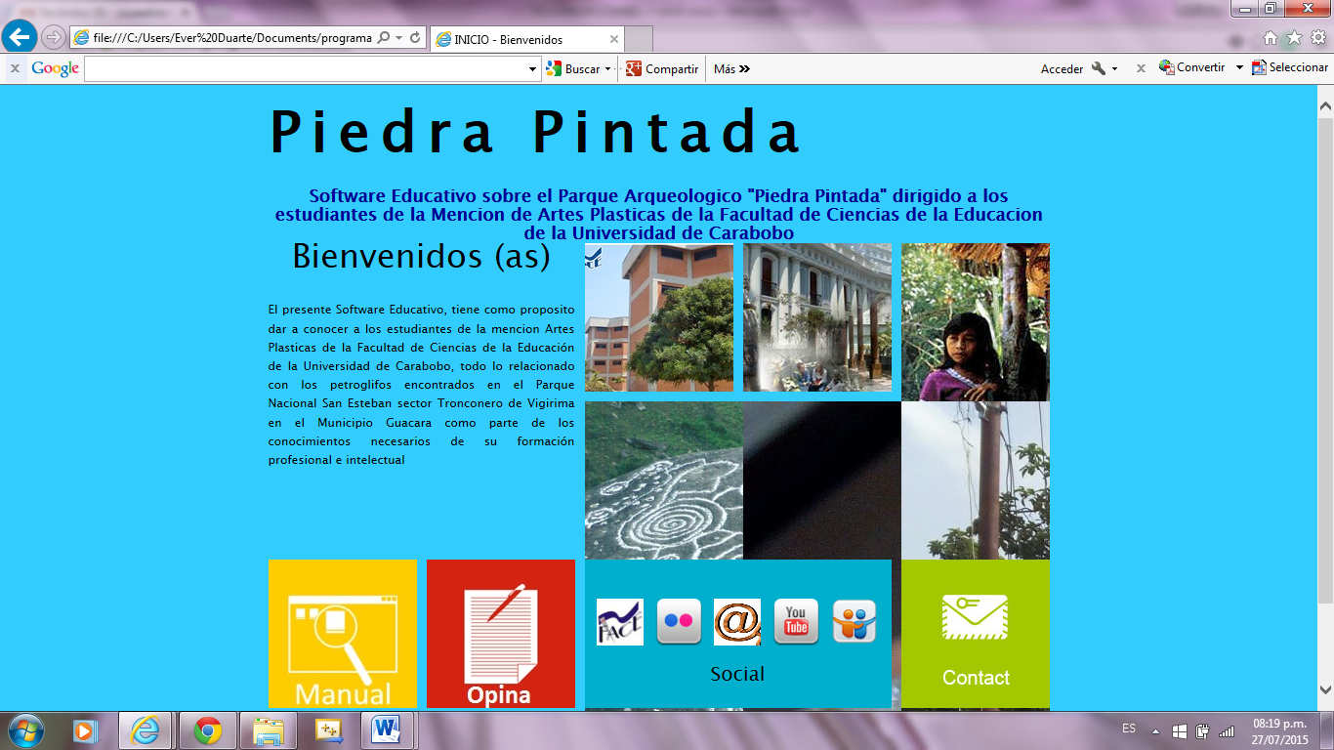

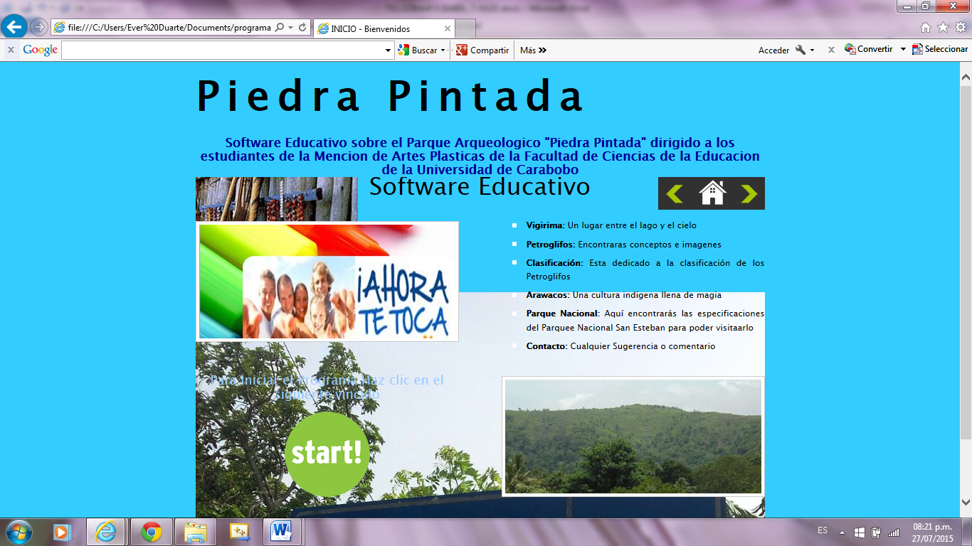
Pantalla N°2 del Software Educativo

Pantalla N°3 del Software Educativo

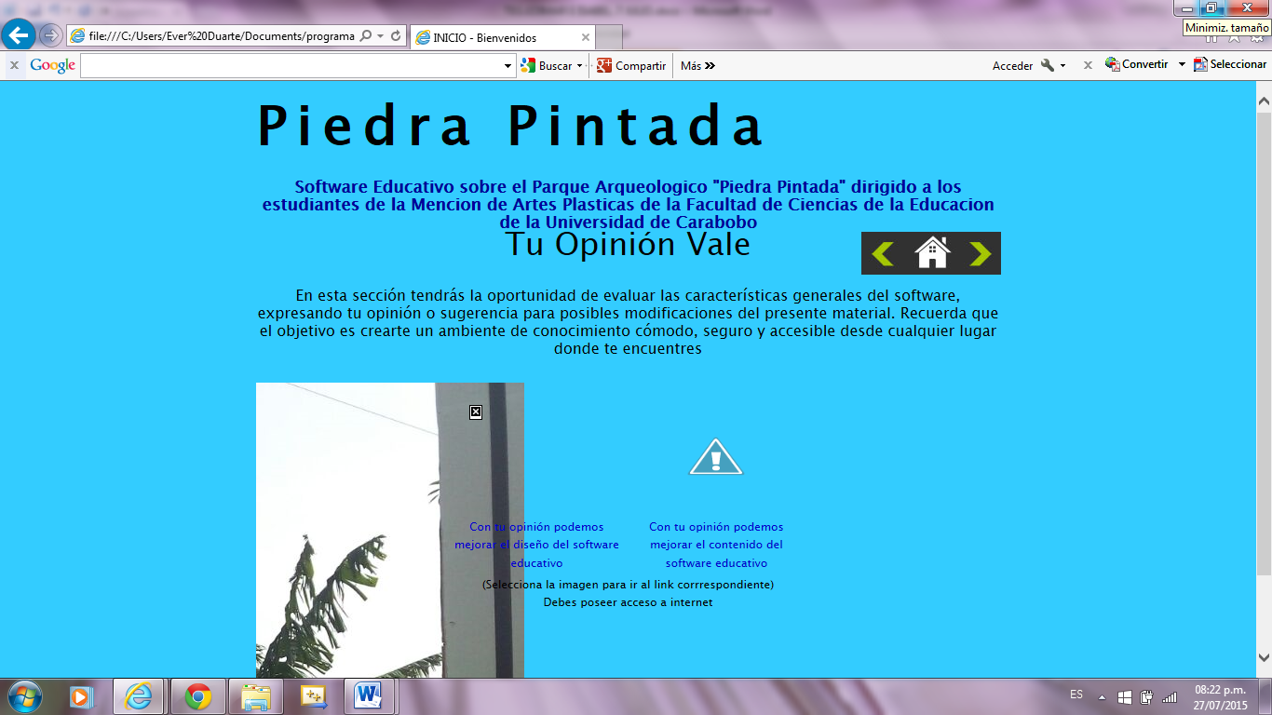

Pantalla N°4 del Software Educativo
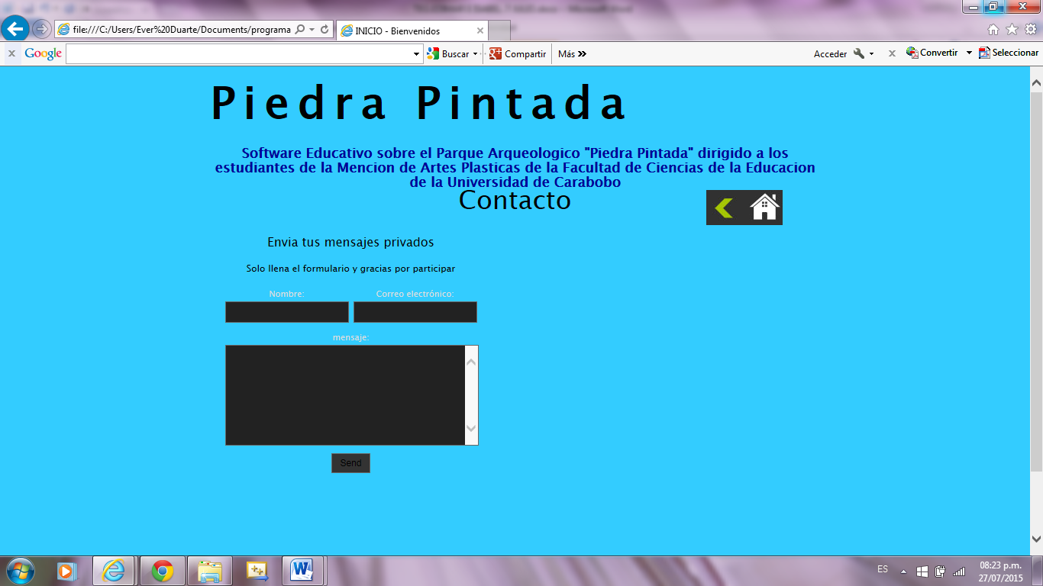

Pantalla N°5 del Software Educativo
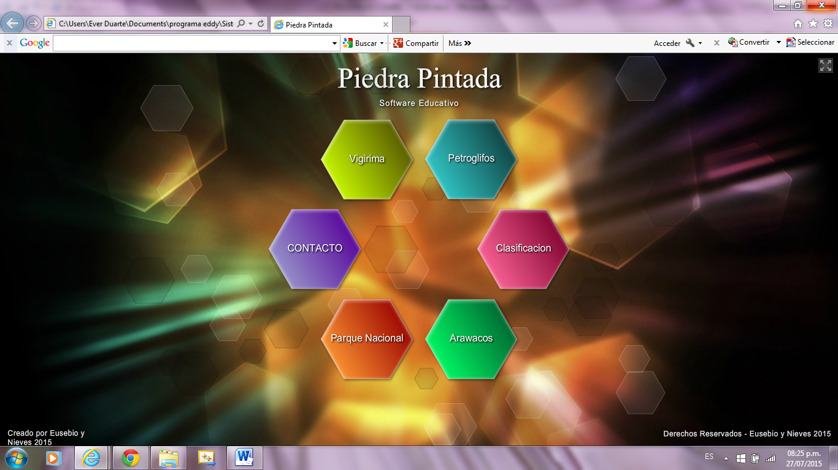

Anexo A

UNIVERSIDAD DE CARABOBO
FACULTAD DE CIENCIAS DE LA EDUCACIÓN
DEPARTAMENTO DE ARTE Y TECNOLOGÍA
CÁTEDRA: PROYECTO DE INVESTIGACIÓN

Estimado Estudiante:
Considerando su conocimiento enmarcado hacia las artes y tecnologías, solicito mediante la presente su colaboración para responder el siguiente cuestionario constituido por trece (13) ítems elaborados con la finalidad de recabar la información necesaria para el Trabajo de Grado titulado: SOFTWARE EDUCATIVO SOBRE EL PARQUE ARQUEOLÓGICO “PIEDRA PINTADA” DIRIGIDO A LOS ESTUDIANTES DE EDUCACIÓN MENCIÓN ARTES PLÁSTICAS DE LA UNIVERSIDAD DE CARABOBO. Por favor coloque una equis (x) en SI o NO de acuerdo a su criterio.
N° | Ítems | SI | NO
1 | ¿Utiliza algún tipo de tecnología para aprender?
2 | ¿Actualmente el proceso empleado para el estudio de elementos arqueológicos es fácil y rápido?
3 | ¿Usted considera que es necesaria la implementación de tecnologías para el estudio en la Mención de Artes Plásticas de la Facultad de Ciencias de la Educación en la Universidad de Carabobo?
4 | ¿La mención Artes Plásticas posee una estrategia para el adiestramiento de los estudiantes en el uso de las Tic´s?
5 | ¿Se dispone de un software para la obtención de información acerca del Parque Arqueológico “Piedra Pintada”?
6 | ¿Está usted de acuerdo con la implementación de un Software Educativo sobre el Parque Arqueológico “Piedra Pintada”?
7 | ¿Cree usted que el uso de un Software Educativo sobre el Parque Arqueológico “Piedra Pintada” beneficiará el desempeño académico de los estudiantes de la mención Artes Plásticas?
8 | Al implementar un Software Educativo ¿Los costos de papelería y otros servicios para la obtención de información acerca del Parque Arqueológico se reducirían?
9 | ¿Considera usted que de implementarse un Software Educativo sobre el Parque Arqueológico el mismo debe mostrar un menú interactivo para su manejo?
10 | ¿Considera usted que de implementarse un Software Educativo sobre el Parque Arqueológico debe ser agradable a la vista del usuario?
11 | ¿Ha utilizado algún sistema que contenga tecnología JClic?
12 | ¿Consideras que el Software Educativo debe tener actividades interactivas?
13 | ¿Consideras que el uso del Software Educativo debe ser gratis, cómodo y de fácil acceso?
Gracias por su participación.

Anexo B
Cálculo Confiabilidad del Instrumento – Kuder Richardson
 | Total
Sujetos | 1 | 2 |  | 3 | 4 | 5 | 6 | 7 | 8 | 9 | 10 | 11 | 12 | 13 | Total
1 | 0 | 0 |  | 1 | 1 | 0 | 0 | 1 | 1 | 1 | 1 | 1 | 1 | 1 | 09
2 | 0 | 0 |  | 1 | 1 | 0 | 0 | 1 | 1 | 1 | 1 | 1 | 1 | 1 | 09
3 | 0 | 0 |  | 1 | 1 | 0 | 0 | 1 | 1 | 1 | 1 | 1 | 1 | 1 | 09
4 | 0 | 0 |  | 1 | 1 | 0 | 0 | 0 | 1 | 1 | 1 | 1 | 1 | 1 | 10
5 | 0 | 0 |  | 1 | 1 | 0 | 0 | 0 | 1 | 1 | 1 | 1 | 1 | 1 | 08
6 | 0 | 0 |  | 1 | 1 | 0 | 0 | 0 | 1 | 0 | 1 | 1 | 1 | 1 | 07
7 | 0 | 0 |  | 1 | 1 | 0 | 0 | 0 | 1 | 0 | 0 | 0 | 0 | 1 | 04

Ítems  Afirmativos | 0 | 0 | 7 | 7 | 0 | 0 | 3 | 7 | 5 | 6 | 6 | 6 | 7 | 7 | 7 | 0
Proporción de Afirmativos (p) | 0 | 0 | 1 | 1 | 0 | 0 | 0,428 | 1 | 0,714 | 0,857 | 0,857 | 0,857 | 1 | 1 | 1 | 0
Proporción de Negativos (q) | 1 | 1 | 0 | 0 | 1 | 1 | 0,572 | 0 | 0,286 | 0,143 | 0,143 | 0,143 | 0 | 0 | 0 | 1
(pq) | 0 | 0 | 0 | 0 | 0 | 0 | 0,244 | 0 | 0,204 | 0,122 | 0,122 | 0,122 | 0 | 0 | 0 | 0
Suma (pq)  Media del Grupo  Desv. Total  Varianza Total  n(# ítems)  n-1 | 0,814  9,71  1,80  3,24  7  6  0,80

Referencias
Arias, F. (2006). El Proyecto de Investigación. Introducción a la metodología científica. (5^{ta} ed.). Caracas: Editorial Episteme.
Barrios, R. y Falcón, S. (2011). Diseño de un Manual de Práctica de Laboratorio en Bioquímica para los estudiantes del Quinto Semestre de Educación Mención Biología de la Universidad de Carabobo. Trabajo de Pregrado no publicado. Universidad de Carabobo, Facultad de Ciencias de la Educación, Bárbula, Venezuela.
Constitución de la República Bolivariana de Venezuela. (2000, Marzo 24). Gaceta Oficial de la República Bolivariana de Venezuela, 5.453 (Extraordinario), marzo 24, 2000.
Arroyo, M. (1999) El Arte Prehispánico de Venezuela.
Ibáñez (1994) Pedagogía y Psicología Interconductual. Revista Mexicana de Análisis de la Conducta, (p. 104).
La Enciclopedia Libre Wikipedia. (2012). [Página Web en línea]. Disponible en: http://www.wikipedia.org.
Ley de Universidades. (1970, Septiembre 8). Gaceta Oficial de la República Bolivariana de Venezuela, 1.429 (Extraordinario), septiembre 8, 1970.
Orozco, C., Labrador, M. y Palencia de Montañez, A. (2002). Metodología. Venezuela: Ofimax de Venezuela S.A.
Páez, M. (2009). Manual para la Enseñanza de Preclínica de Prótesis Fija en la Facultad de Odontología de la Universidad de Carabobo. Trabajo de Ascenso no publicado. Universidad de Carabobo, Facultad de Odontología, Bárbula, Venezuela.
Padilla, J. y Villegas, M. (2011). Manual práctico para la Enseñanza y Aprendizaje de la asignatura Microbiología impartida en la Facultad de Ciencias de la Educación, Mención Biología de la Universidad de Carabobo. Trabajo de Pregrado no publicado. Universidad de Carabobo, Facultad de Ciencias de la Educación, Bárbula, Venezuela.
Palella, S. y Martins, F. (2010). Metodología de la Investigación. (3^{ra} ed.). Caracas: FEDUPEL.
Ruiz, C. (2002). Instrumentos de Investigación Educativa. Procedimientos para su Diseño y Validación. Barquisimeto: CIDEG
Universidad Pedagógica Experimental Libertador. (2010). Manual de Trabajos de Grado de Especialización y Maestría y Tesis Doctorales. (4^{ta} ed.) Caracas: FEDUPEL.
Pérez, M. y Risquez, J. (2011). Propuesta de un Software Educativo sobre el Artista Venezolano Jesús Soto para estudiantes del 8vo Grado del Liceo Bolivariano Hipólito Cisneros.
Fuentes, M. y Poleo, M. (2012) Divulgación de información de petroglifos del sector las Tiamitas Municipio Carlos Arvelo del Estado Carabobo como Patrimonio Arqueologico Precolombino.
León, D. y Steele, S. (2012). Software Educativo para la enseñanza de los contenidos del color y la forma como elementos de la composición plástica a personas con discapacidad auditiva.

